KL839 – skříňka klíčového ovladače pro objekty s vyššími riziky

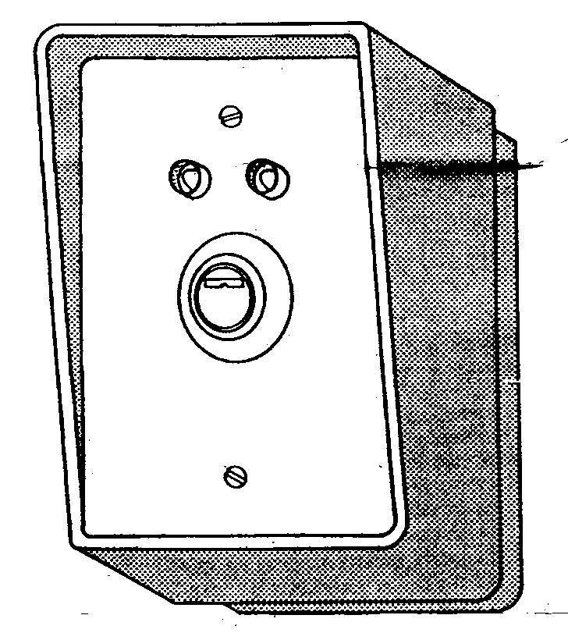
Základní vlastnosti
- Kontakt samoochrany pro ochranu předního krytu i proti stržení za zdi
- Vodivý meandr pro ochranu čelní stěny
- Plášť tvořen dvěma vrstvami ocelových plechů proti napadení ze stran
- Možnost instalace ovládacího klíče KA160 nebo pulsního provedení KA167
- Aplikace:
– Průmyslové objekty
– Komerční objekty

Technická data

Maximální proud LED 20mA
Obvod samoochrany max. 30V, 0,5A
Pracovní teplota -20ºC ÷ +70ºC
Maximální relativní vlhkost 95%
Stupeň krytí IP54
Hmotnost (bez klíčového ovladače) 750 g
Rozměry 120 x 75 x 70 mm

Návod na sestavení KL839 a KA160

- Sestavte sadu Kl839 a KA160
- Připevněte na stěnu
- Propojte elektrické obvody spínače KA160, indikačních LED a samoochrany (viz schema)
- Prakticky ověřte činnost systému

Upozornění:

Při zapojování indikačních LED je třeba dodržovat polaritu a do obvodu vložit pracovní odpor od 820Ω do 1000Ω při napájení 12V.

Zapojení:

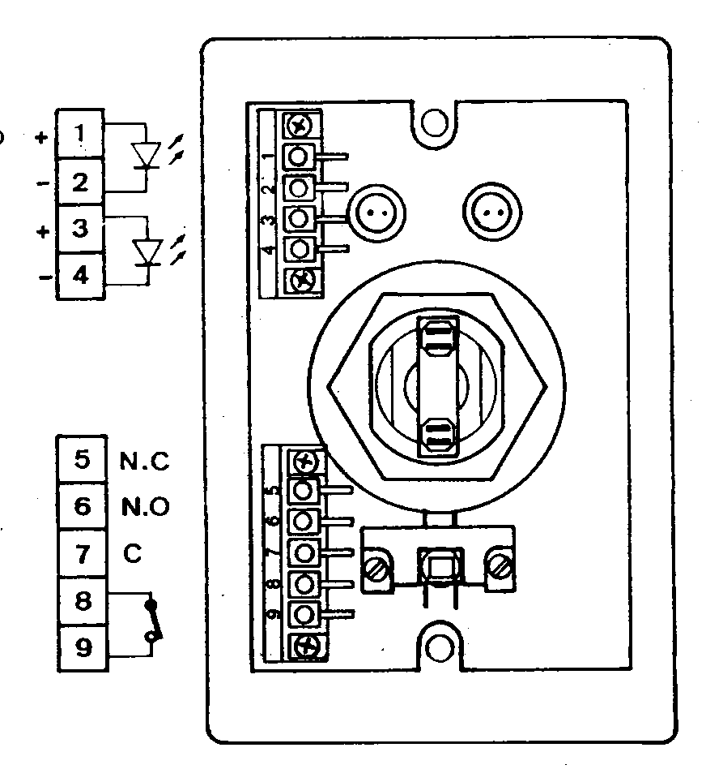

Zelelná LED

Červená LED

Kontakty
Spínače

Obvod
samoochrany

